Умный дом в умном городе: школьники научат обходиться без энергоносителей и быть энергоэффективными
Сразу в двух масштабных конкурсах, посвященных современным технологиям в энергетике, могут принять участие школьники российских регионов. Авторы лучших идей и разработок получат дополнительные баллы к ЕГЭ и поедут на тематическую смену «#ВместеЯрче» в ВДЦ «Орленок» и на Всероссийский летний образовательный форум «Энергия молодости».
Стремясь привлечь молодежь к поиску оригинальных решений для российской энергетики, фонд «Надежная смена» посвятил теме цифровизации и современных технологий в энергосбережении два ежегодных общероссийских командных проекта для школьников. Цель этих проектов − популяризация знаний об энергетике среди школьников, формирование у них позитивного и ответственного отношения к этой области знаний, выявление наиболее перспективных учащихся, которые заинтересованы в будущем связать свою судьбу с энергетикой.

1. Международный инженерный чемпионат «CASE-IN». Школьная лига
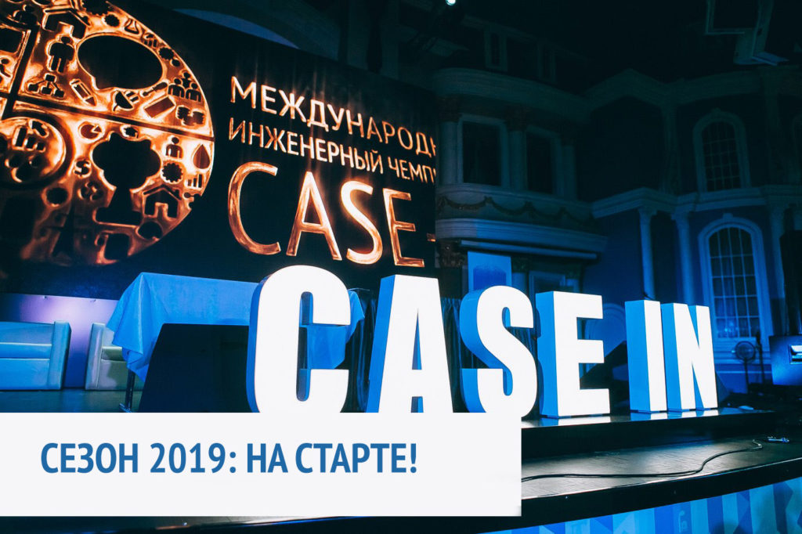

Старшеклассники 9 – 11 классов (от 3 до 4 человек) могут принять участие в соревнованиях Школьной лиги Международного инженерного чемпионата «CASE-IN» и решить кейс «Электроснабжение города будущего». Представив, что перспективе в России могут быть введены ограничения или вовсе введены запреты на эксплуатацию атомных и тепловых электростанций, старшеклассники должны разработать инновационные решения для электроснабжения конкретного выбранного города и обеспечение его потребностей в электрической энергии.
Чемпионат состоит из заочного отборочного этапа и очного Финала.
Лучшие 50 команд примут участие в финале Школьной лиги «CASE-IN» на базе Тюменского индустриального университета 13 – 15 мая 2019 года.
Регистрация участников Школьной лиги «CASE—IN» открыта до 15.03.2019 года по адресу http://case-in.ru/league/8/.
Работы принимаются до 18.03.2019 года.
Положение по конкурсу — Положение о Школьной лиге , Регламент проведения проекта Школьная Лига

2. Конкурс инженерных решений

Учащимся 6 – 10 классов (от 1 до 3 человек) предлагается поработать не только головой, но и руками. В ходе VIII Конкурса инженерных решений школьники должны создать действующие устройства по теме «Системы автоматизированного управления «умный дом» и активные энергетические комплексы». Конкурс пройдет в двух номинациях: техническое устройство, выполненное без применения микроэлектронных компонентов и техническое устройство с применением микроэлектронных компонентов.
Авторы лучших работ встретятся в финале Конкурса инженерных решений, который пройдет в рамках тематической смены «#ВместеЯрче» (июнь 2019 года, ВДЦ «Орленок», Краснодарский край) и Всероссийского летнего образовательного форума «Энергия молодости» (август 2019 года, ДОЛ «Сосновый бор», г. Кисловодск).
Регистрация участников Конкурса инженерных решений открыта до 01.03.2019 по адресу http://fondsmena.ru/project/kir2018.
Работы принимаются до 01.03.2018.
Положение по конкурсу — ПОЛОЖЕНИЕ. КОНКУРС ИНЖЕНЕРНЫХ РЕШЕНИЙ 2018-2019

Победители указанных проектов будут удостоены возможности:
- принять участие в 2019 году на Всероссийском летнем образовательном форуме «Энергия молодости»;
- принять участие в тематической смене «#ВместеЯрче» в ВДЦ «Орленок»;
- попасть в Москву на финал Международного инженерного чемпионата CASE-IN;
- получить ценные призы и подарки от организаторов;
- продолжить обучение по энергетическим специальностям в вузах – партнерах фонда «Надежная смена».
После окончания обучения в школах победители будут рекомендованы для поступления в профильные энергетические ВУЗы, получат дополнительные баллы ЕГЭ и будут занесены в перспективный кадровый резерв энергокомпаний России.
Решая кейс и создавая технические устройства, школьники продемонстрируют свои знания математики, физики, экологии, обществознания, русского языка; усилят навыки подготовки презентации и сопроводительного письма, командной работы и публичных выступлений.
Решения и работы участников Конкурса инженерных решений и Школьной лиги «CASE-IN» оценят эксперты – специалисты ведущих энергокомпаний России и профильных вузов.

На все вопросы по мероприятиям Вам в любое время ответят менеджеры проектов:
— Международный инженерный чемпионат «CASE-IN». Школьная лига:
Шалимова Елена, 8 (925) 700 25 32, shalimova@fondsmena.ru
— Конкурс инженерных решений:
Михайлов Сергей, 8 (900) 110 61 66, mihailov@fondsmena.ru

